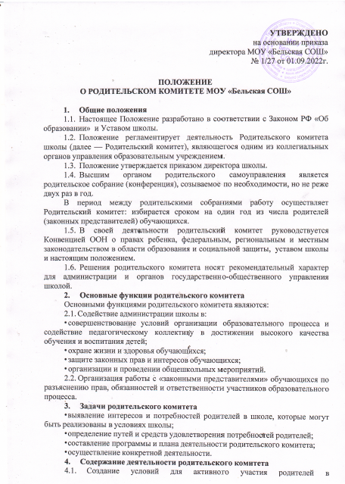

жизнедеятельности школы.
  - Подготовка, обсуждение, принятие и реализация документов, регулирующих внутреннюю деятельность родительского комитета.
  - Участие родителей в организации питания, благоприятных санитарно- гигиенических и бытовых условий учёбы, труда, отдыха детей в школе.
  - Выявление степени удовлетворённости родителей состоянием, условиями и результатами учебно-воспитательной работы школы, сбор и предложения по улучшению работы школы и внесение рекомендаций администрации школы.
  - Помощь педагогическому коллективу в осуществлении работы с семьями обучающихся.
  - Защита прав и свобод детей в школе.
  - Участие в обсуждении претендентов из числа учителей в рамках модернизации образования по присуждению грантов и в других мероприятиях.
  - Подготовка и проведение родительских собраний, акций и других мероприятий с родителями и учащимися.
  - Организация обмена опытом семейного воспитания, поощрение родителей, хорошо воспитывающих своих детей.
- Права родительского комитета
В соответствии со своей компетенцией, установленной настоящим Положением, родительский комитет имеет право:
  - Вносить предложения администрации школы по вопросам, входящим в его компетенцию.
  - Обращаться за разъяснениями в различные организации и учреждения по вопросам, входящим в его компетенцию.
  - Заслушивать и получать информацию от директора школы, других органов самоуправления школы.
  - Принимать участие в обсуждении локальных актов и организации деятельности блока дополнительного образования детей.
  - Приглашать на свои заседания родителей (законных представителей) обучающихся по представлению (решению) классных родительских комитетов.
  - Поощрять родителей (законных представителей) обучающихся за активную работу в школе.
  - Оказывать помощь в проведении общешкольных мероприятий.
  - Ставить вопрос о необходимости проведения общего школьного родительского собрания.
  - Приглашать любых специалистов школы для работы в составе своих рабочих групп.
  - Разрабатывать и принимать:
- настоящее Положение, вносить в него дополнения и изменения;
- Положения о своих постоянных и (или) временных рабочих группах;
- план своей работы;
- планы работы своих рабочих групп.
  - Выбирать председателя родительского комитета, его заместителя и контролировать их деятельность.
  - Принимать решение:
- о создании или прекращении своей деятельности;
- о создании и роспуске своих постоянных и (или) временных рабочих групп, назначении их руководителей;
- о прекращении полномочий председателя родительского комитета и его заместителя.
- Взаимодействия родительского комитета
В своей работе родительский комитет взаимодействует с:
- администраций школы;
- классными родительскими комитетами;
- общественными организациями, в том числе общественными фондами микрорайона;
- общественными родительскими организациями муниципального образования;
- органами управления образованием, депутатом избирательного округа;
- правоохранительными органами и комиссией по делам несовершеннолетних и защите их прав;
- другими организациями в микрорайоне.
- Ответственность родительского комитета
Родительский комитет несет ответственность за:
- выполнение своего плана работы;
- соответствие принятых решений действующему законодательству и локальным актам школы;
- выполнение принятых решений и рекомендаций;
- установление взаимодействия между администрацией школы и родителями (законными представителями) обучающихся по вопросам семейного и общественного воспитания;
- бездействие при рассмотрении обращений.
- Организация работы
  - В состав родительского комитета входят по одному представителю родителя обучающихся от каждого класса. Представители от классов избираются ежегодно на родительских собраниях классов в начале каждого учебного года. В состав родительского комитета по инициативе школы может входить представитель школы не из числа родителей обучающихся.
  - Из своего состава родительский комитет избирает председателя и заместителя председателя.
  - Члены родительского комитета формируют постоянные и/ или временные рабочие группы.
  - Родительский комитет работает по плану, согласованному с директором школы.
  - Заседания родительского комитета проводятся по мере необходимости, но не реже двух раз в учебном году. На заседаниях родительского комитета могут присутствовать директор, председатели других органов самоуправления школы.
8.6 Кворумом для принятия решений является присутствие на заседании более половины членов родительского комитета.
  - Решения родительского комитета принимаются простым большинством голосов его членов, присутствующих на заседании. В случае равенства голосов решающим является голос председателя.
  - Непосредственное руководство деятельностью родительского комитета осуществляет его председатель, который:
- обеспечивает ведение документации родительского комитета;
- координирует работу родительского комитета и его рабочих групп;
- ведет заседания и переписку родительского комитета;
- может присутствовать с последующим информированием членов родительского комитета на отдельных заседаниях Педагогического совета, других органов самоуправления.
  - Родительский комитет может иметь свою страничку на сайте школы для оперативного информирования и обмена опытом семейного воспитания.
  - О своей работе родительский комитет отчитывается перед общешкольным родительским собранием по мере необходимости, но не реже двух раз в год.
  - Свою деятельность члены родительского комитета осуществляют на безвозмездной основе.

